Obair Bhaile na seachtaine (Seachtain 12)

Gaeilge

Litriú (Botúin choitianta sa scríbhneoireacht)
Dé Luain | Dé Máirt | Dé Céadaoin | Déardaoin
iontach | aghaidh | in aghaidh | le haghaidh
iarracht | ag iarraidh | a chloisteáil | a fheabhsú
duine | daoine | an bhfuil? | riamh

Léitheoireacht
Dé Luain: (24) Lá Spóirt
Dé Máirt: (25) Obair Bhaile
Dé Céadaoin: (26) Bóna an Moncaí Fadsrónach
Ar fad ar fáil ag: https://www.cogg.ie/taisce-tuisceana/
Déardaoin: E-leathanach na seachtaine (Uimh. 367)
Ar fáil ag: https://www.maynoothuniversity.ie/froebel-department-primary-and-early-childhood-education/eleathanach

Foghlaim
Na Briathra Neamhrialta san Aimsir Láithreach – briathar amháin gach lá.
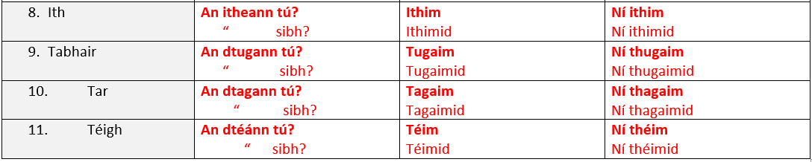
English

Spellings
Spellbound: Blocks 41-44 (one block each day)
Reading
Read at Home: week 12 (one piece of text each day)

Written work
Spellbound: week 12 – Exercises 1- 6

Mata

Táblaí
x1 / x2 (féach an leabhrán táblaí)

Obair scríofa
Work it Out: Week 12

